Plan de travail du Mardi 2 juin

Français

Dictée :

Préparer la dictée O5 page 126 du livre de français. Il y a d’abord une liste de mots à savoir écrire (s’entraîner sur l’ardoise ou au brouillon), puis le texte à recopier une fois au brouillon.

Laissez-lui ensuite quelques minutes pour bien relire le texte.

Vous pouvez ensuite lui dicter, il copie au crayon à papier en sautant des lignes dans le cahier. Une fois copiée, laissez-lui un temps pour « aller à la chasse aux fautes ». Vous pouvez ensuite souligner les erreurs au crayon et lui demander d’essayer de trouver ses erreurs seul.

Puis il peut avoir le texte sous les yeux, se corriger au stylo vert (en soulignant les fautes et corrigeant en dessous).

Grammaire

Aujourd’hui nous allons voir d’autres compléments, les compléments circonstanciels qui servent à donner des précisions sur l’action. Ces compléments peuvent être supprimés ou déplacés. Nous allons en voir 3 :

Le complément circonstanciel de lieu qui donne des indications sur l’endroit où se déroule l’action du verbe.

Le complément circonstanciel de temps qui donne des indications sur le moment où se déroule l’action.

Et Le complément circonstanciel de manière qui donne des indications sur la manière dont se déroule l’action.

Tu peux aussi regarder la vidéo : <https://www.youtube.com/watch?v=Y5Gh50-nLCs>

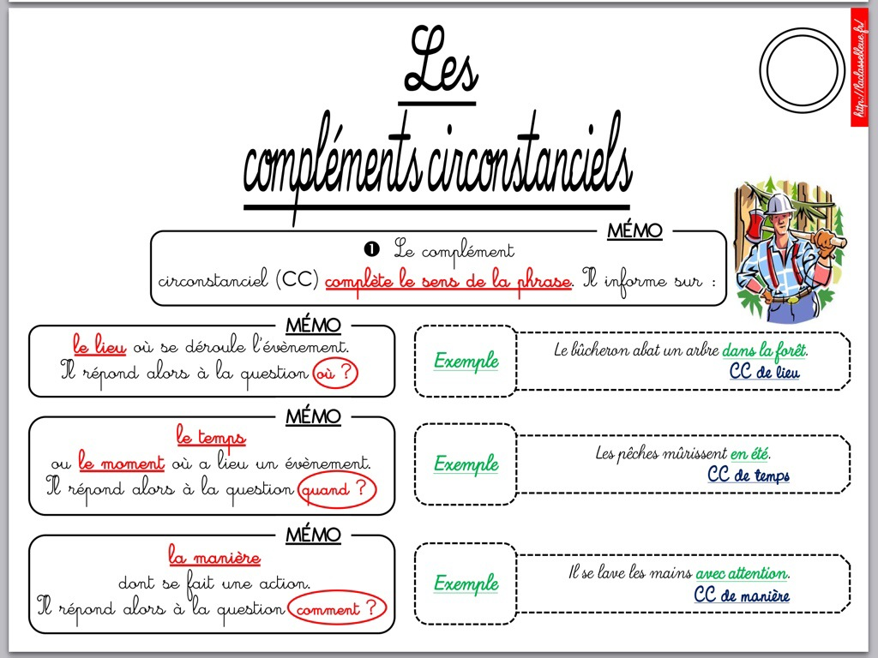

Tu peux ensuite faire les exercices suivants :( ceux qui avaient l’habitude du parcours A ne font que le premier exercice)

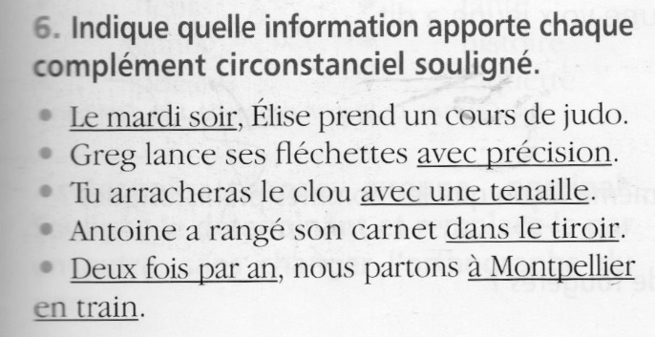

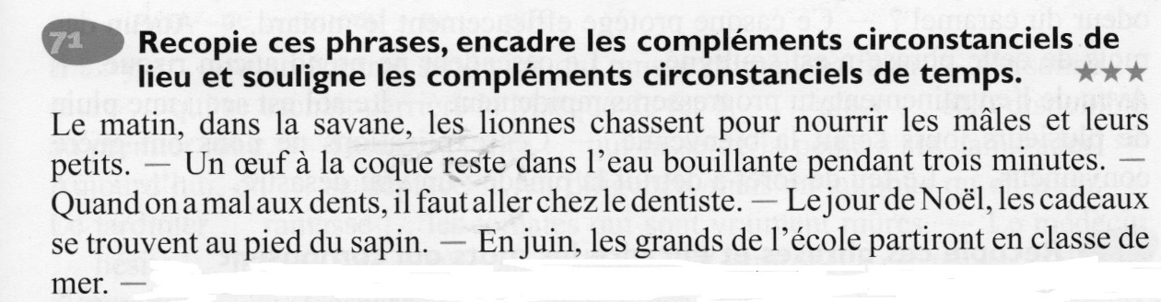

Mathématiques

Calcul :

Pour le calcul mental, vous y allez en cliquant sur le lien ci-dessous, je verrai moi-même vos résultats ;

<https://calculatice.ac-lille.fr/serveur/main.php>

Pensez à y aller au moins 10 minutes.

Géométrie :

Lis bien la leçon page 110, puis fais l’exercice 4 page 111

Problèmes :

Exercice 7 page 152.

Lecture

Mon copain bizarre

Auteur inconnu

L’an dernier à l’école, j’ai eu un copain formidable. Un copain unique au monde.

Il était orphelin, mon copain. Il paraît qu’on l’a trouvé au sommet d’une colline

couverte de neige alors qu’il était bébé. Personne n’a su qui étaient ses vrais parents. Il s’appelait Brice, parce qu’il a été trouvé le 13 novembre, le jour de la Saint Brice. Son nom de famille, c’était Bosard, parce que les vieilles personnes qui l’ont adopté s’appelaient Bosard, Brice Bosard

A l’école, les autres ne l’aimaient pas. Ils l’avaient surnommé « Brosse Bizarre », à cause de ses cheveux qui brillaient dans la lumière.

Ils disaient :

-Hé ! Brosse Bizarre ! Eteins la lumière. Tu nous éblouis !

C’est vrai qu’ils étaient plutôt biz… euh, étranges, les cheveux de Brice. Je n’avais jamais vu des cheveux comme ça.

Ils étaient aussi brillants que le papier d’aluminium qui entoure les tablettes de chocolat.   
On aurait dit des fils d’or qui lui faisaient comme un casque sur la tête.   
Tout le monde se moquait de lui, surtout les grands : Yannick, Jean-Raoul et leur bande.

Moi, je ne les trouvais pas rigolos, ses cheveux.

Je les trouvais même jolis. Pas plus ridicules, en tout cas, que la ficelle blondasse qui poussait sur le crâne de Jean-Raoul.

Il est arrivé en cours d’année, Brice. Dans la classe, j’ai été le seul qui n’a pas ri quand il est entré pour la première fois.

C’est sûrement pour ça qu’il s’est assis dans le fond, juste à côté de moi. C’est un voisin tranquille.

Le plus souvent, il regardait par la fenêtre les oiseaux qui volaient au-dessus de toits. Pourtant, il avait toujours les meilleures notes, des A, des 10.

C’est incroyable comme il était intelligent.

Compréhension de lecture : Mon copain bizarre

Pourquoi mon nouveau copain s’appelle-t-il Brice ?

A quelle saison de l’année a-t-on trouvé Brice ? Souligne la bonne réponse.

-en hiver

-en automne

-au printemps

-en été

Justifie ton choix par une phrase du texte.

Qu’est-ce qu’un orphelin ?

Qui obtient les meilleures notes de la classe ?

Qui se permet de se moquer de lui ?

Comment Brice est-il surnommé ?

Pourquoi l’a-t-on surnommé de cette manière ?

Histoire

Va sur le site et lis seulement les 2 premières pages :

<https://www.logicieleducatif.fr/fiches/histoire/prehistoire/le-paleolithique.pdf>

Puis réponds aux questions :

1 – Que signifie le mot « nomade » ?

2 – Pourquoi étaient-ils nomades ?

3 – Donne le nom de 8 animaux qui étaient chassés par les hommes :

4 – A quoi servaient les propulseurs ?

5 – Donne le nom de deux instruments de musique préhistoriques :